Consultar Licença Médica
Sistema | SIGRH
Módulo | Assistência ao Servidor
Usuários | Gestor DAS
Perfil | Gestor DAS
Última Atualização | Março de 2020
Esta operação tem como finalidade possibilitar a consulta das licenças médicas cadastradas no sistema. Essas licenças consistem em ausências concedidas ao servidor da Instituição para o tratamento de sua saúde ou de seus dependentes vinculados. Deste modo, o gestor poderá visualizar as informações detalhadas sobre as licenças registradas assim como alterá-las ou removê-las de acordo com seu critério.
Para utilizar esta funcionalidade, acesse o SIGRH -> Módulos -> Assistência ao Servidor -> Licença Médica -> Licença Médica -> Consultar Licença Médica.
O sistema exibirá a tela que permite a inserção dos dados para a Consulta de Ausências.
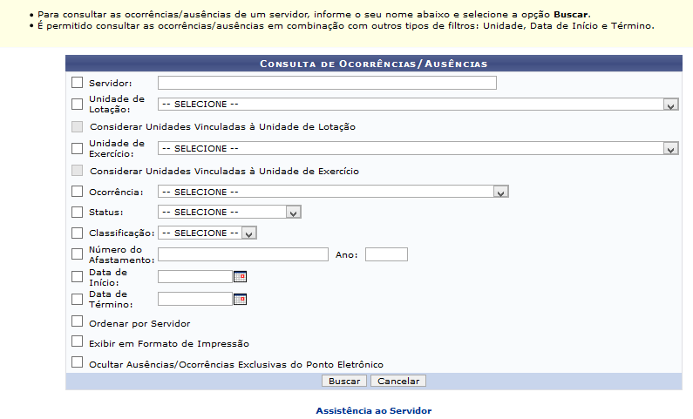
O gestor poderá realizar a busca por licenças médicas, informando os seguintes parâmetros:
- Servidor: Será necessário informar o servidor cuja licença médica será cadastrada, fornecendo o número da matrícula do SIAPE, o CPF ou o nome do servidor e, posteriormente, selecionando-o na lista de resultados gerada neste item após a inserção das primeiras letras. Caso a consulta seja realizada com base neste critério, o nome do servidor não poderá ser visualizado no resultado da busca;
- Vínculo de Ocorrência: Este item será exibido após o usuário informar o Servidor. Então, será preciso selecionar o vínculo de ocorrência do servidor com a Instituição na lista com as opções disponíveis relacionadas a este campo;
- Unidade do Exercício: Informe a unidade de exercício selecionando uma das opções disponíveis na lista relacionada a este campo;
- Considerar Unidades Vinculadas à Unidade de Exercício: Este item apenas estará habilitado caso o usuário opte por realizar a busca com base na Unidade do Exercício dos servidores. Neste caso, selecione este item se desejar inserir as unidades vinculadas à unidade de exercício no resultado da busca;
- Ocorrência: Informe o tipo de ocorrência referente à licença médica, optando entre Licença por Motivo de Doença em Pessoa da Família ou Licença Tratamento da Própria Saúde;
- Data de Início: Informe a data de início da licença médica;
- Data de Término: Informe a data em que a licença encerrará;
- Exibir em formato de Impressão: Selecione este item, caso queira visualizar o resultado da busca em formato de relatório para impressão.
Nos campos Data de Início e Data de Término, o gestor poderá informar a data ou selecioná-la no calendário virtual, ao clicar no ícone .
Exemplificaremos ao informar o Servidor Nome do Servidor,.
Caso desista da operação, clique em Cancelar e confirme na caixa de diálogo que será gerada posteriormente. Esta função será válida sempre que estiver presente.
Para prosseguir, clique em Buscar.
Em seguida, será exibida a Lista de Ausências Encontradas de acordo com os critérios fornecidos na busca.
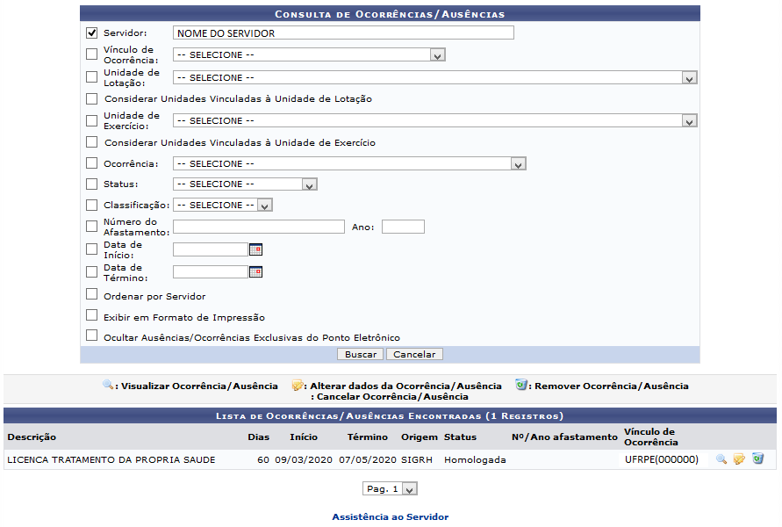
Na lista de ausências, o gestor poderá visualizar as informações gerais das licenças médicas cadastradas. Além disso, será possível visualizar os detalhes de cada licença bem como alterar suas informações cadastrais, cancelar ou removê-las, se desejar. Essas operações serão descritas separadamente em formato de tópicos ao longo deste manual.

Visualizar Ausência
Para visualizar detalhadamente os dados de uma licença médica, clique no ícone . Em seguida, serão exibidos os Dados da Ausência seguidos pelos Documentos Anexados presentes no cadastro da licença médica.
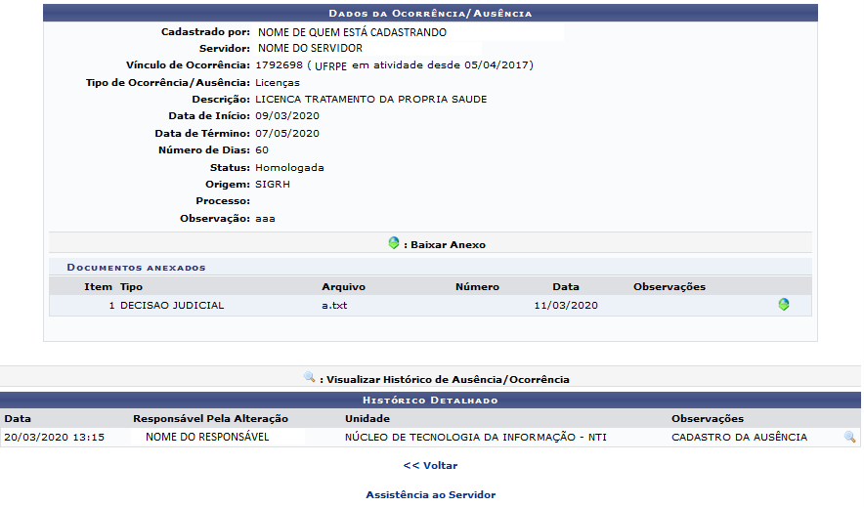
Clique em Voltar, para retornar à tela anterior.
Caso queira visualizar os documentos comprobatórios da licença anexados, clique no ícone . Então, será exibida uma tela semelhante a que segue:
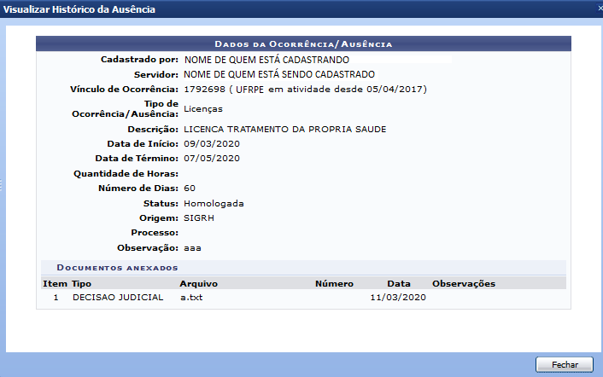

Alterar Dados da Ausência
Se desejar, o gestor poderá modificar as informações da licença médica registrada, clicando no ícone . Serão exibidos os Dados da Licença Médica disponíveis para a alteração, onde o usuário poderá realizar as modificações que julgar necessárias.
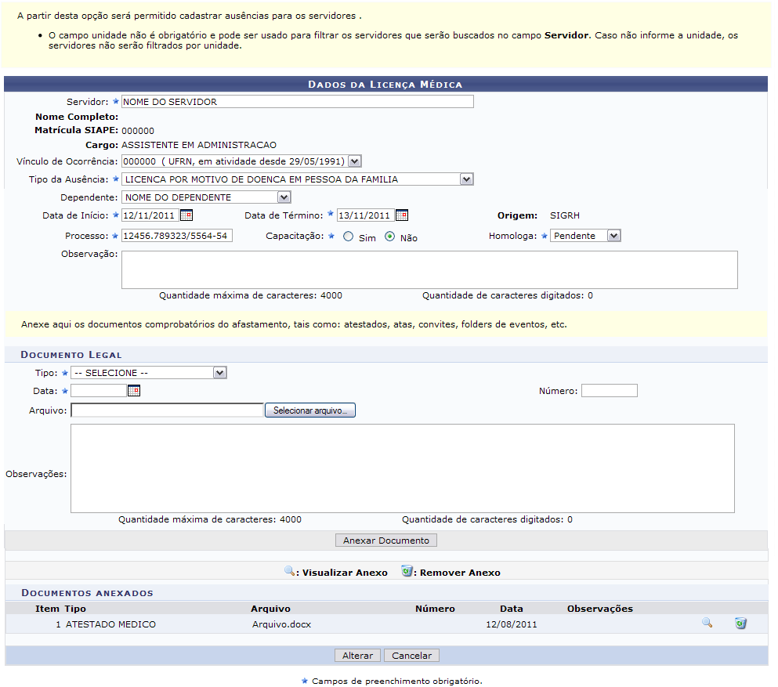Figura 5: Dados da Licença Médica
O usuário poderá alterar os seguintes parâmetros no cadastro de uma licença médica:
- Unidade do Exercício: Se desejar, o gestor poderá modificar a unidade de exercício correspondente ao servidor que terá a licença médica cadastrada. Para isso, forneça o código ou o nome da unidade e, em seguida, selecione-a na lista de resultados gerada neste campo após a inserção das primeiras letras;
- Servidor: Será necessário informar o servidor cuja licença médica será cadastrada, fornecendo o número da matrícula do SIAPE, o CPF ou o nome do servidor e, posteriormente, selecionando-o na lista de resultados gerada neste item após a inserção das primeiras letras. Ao informar o servidor, o sistema exibirá os dados gerais sobre o mesmo;
- Vínculo de Ocorrência: Este item será exibido após o usuário informar o Servidor. Então, será preciso selecionar o vínculo de ocorrência do servidor com a Instituição na lista com as opções disponíveis relacionadas a este campo;
- Tipo da Ausência: O usuário poderá selecionar o tipo de ausência em relação à licença, optando entre Licença por Motivo de Doença em Pessoa da Família ou Licença Tratamento da Própria Saúde;
- Dependentes: Este campo apenas será exibido caso o usuário opte pelo Tipo de Ausência Licença por Motivo de Doença em Pessoa da Família. Neste caso, será possível informar o dependente do servidor, selecionando entre os disponíveis na lista relacionada a este campo;
- Data de Início: Informe a data de início da licença médica;
- Data de Término: Informe a data em que a licença encerrará;
- Processo: Será necessário informar o número do processo vinculado à ausência;
- Capacitação: O gestor deverá informar se a licença será voltada para a capacitação do servidor, optando entre Sim ou Não;
- Homologa: Neste campo, o usuário deverá indicar se a ausência será homologada, selecionando dentre Sim, Não ou Pendente;
- Observação: Caso queira, insira observações acerca da licença médica cadastrada.
Nos campos Data de Início e Data de Término, o gestor poderá informar a data ou selecioná-la no calendário virtual, ao clicar no ícone .
Exemplificaremos ao informar os seguintes critérios:
- Servidor: Nome do Servidor;
- Tipo da Ausência: Licença por Motivo de Doença em Pessoa da Família;
- Dependente: Nome do Dependente;
- Data de Início: 12/11/2011;
- Data de Término: 13/11/2011;
- Processo: 12456.789323/5564-54;
- Capacitação: Não;
- Homologa: Pendente.
Além de modificar os dados sobre a licença médica, será possível inserir um Documento Legal comprobatório da ausência. Para isso, o gestor deverá selecionar um Tipo de documento dentre as opções disponíveis no sistema. Neste caso, será necessário também fornecer a Data relacionada ao mesmo, informando-a ou selecionando-a no calendário virtual ao clicar no ícone .
Caso queira, será possível anexar um Arquivo no processo, ao clicar em Selecionar Arquivo e, em seguida, selecionar o documento desejado. Além disso, o usuário poderá inserir Observações sobre o documento anexado.
Utilizaremos como exemplo ao informar o Tipo Atestado Médico e a Data 12/09/2011;
Para inserir o documento comprobatório no cadastro, clique em Anexar Documento.
Em seguida, será exibida uma mensagem de sucesso seguida pela inclusão do documento no cadastro.
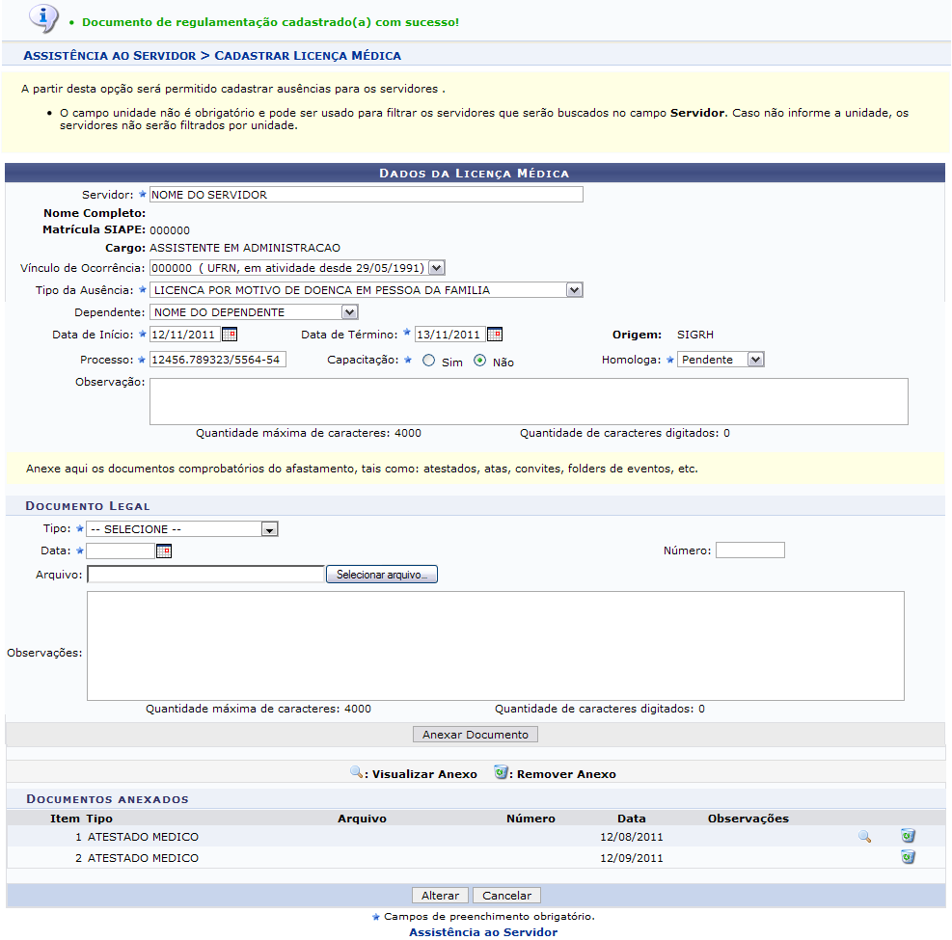Figura 6: Mensagem de Sucesso
Para retornar ao menu principal do módulo Assistência ao Servidor, clique no link .
Ao clicar no ícone presente nos Documentos Anexados, será exibida uma caixa de diálogo sobre abertura do arquivo ou a realização de seu download, como já apresentado neste manual.
Será possível excluir um documento anexado no sistema, ao clicar no ícone . Logo, será exibida uma caixa de diálogo sobre a confirmação da exclusão do arquivo.
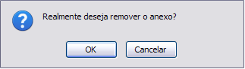Figura 7: Caixa de diálogo
Clique em OK para confirmar a exclusão do documento.
Uma mensagem de sucesso será exibida sobre a remoção do registro.
Figura 8: Mensagem de Sucesso
Após realizar as modificações necessárias, clique em Alterar.
Uma mensagem de sucesso será exibida confirmando a atualização dos dados da licença médica.
Figura 9: Mensagem de Sucesso

Remover Ausência
Caso queira remover uma licença médica cadastrada no sistema, clique no ícone . Em seguida, será exibida uma caixa de diálogo sobre a confirmação da exclusão da licença.
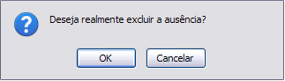Figura 10: Caixa de diálogo
Clique em OK, para confirmar a remoção da licença médica.
Então, será exibida uma mensagem de sucesso confirmando o procedimento.
Figura 11: Mensagem de Sucesso
Bom Trabalho!

Manuais Relacionados
- Cadastrar Licença Médica
<< Voltar - Manuais do SIGRH

